裂变招生模式的分享者

我是在2018年加入脑细胞社群的，在这一年内学习了很多高老师和脑细胞同学们的干货，所以我个人认为这个社群是一个非常好的社群，因为我确实在这里面学到了很多有用落地的内容，并且把它落地出来了，所以今天我就要来跟大家分享下我这一年时间在脑细胞学习的和自己落地的一些干货

首先请允许我做个简单的自我介绍，我的名字刚刚有说了叫做陈亚滨，我在2018年创立了一个营销团队，专门帮助少儿培训机构招生的团队，我们的团队名字叫做招生牛人团队，

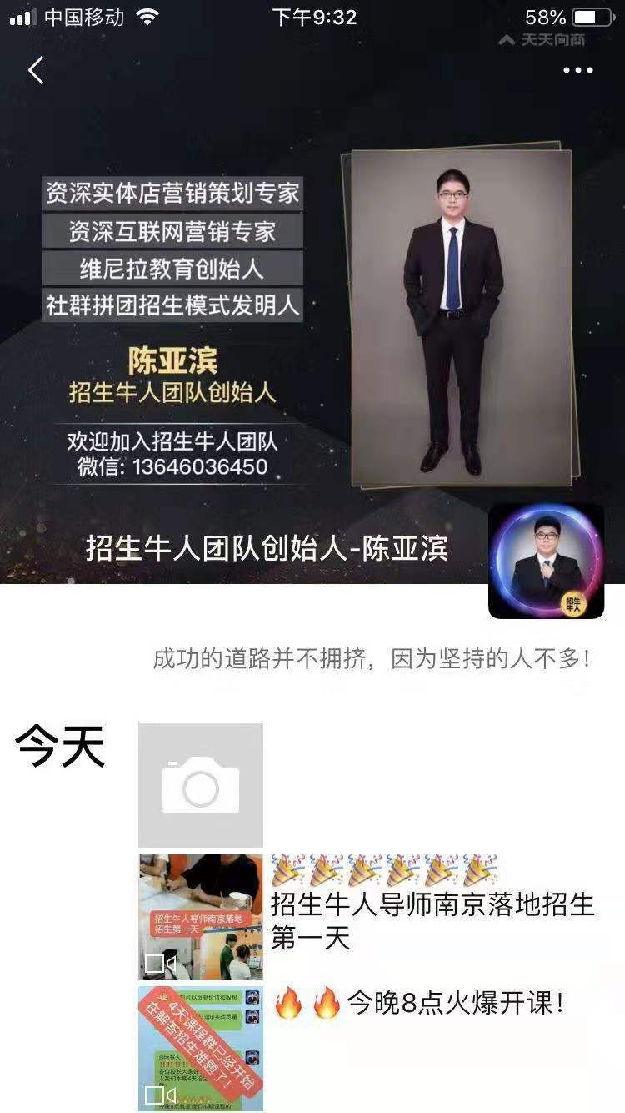

而我们使用的招生技巧就是社群裂变的招生模式，所以如果大家有认真关注高老师的每期公众号或头条号的发布就应该还记得，在8.28的脑细胞公众号和头条发布的第141期视频《2个新方法教你微信群裂变拉人游戏怎么玩》这个视频，其中的第一个案例本人就是我，如果有看过那期的老板应该有点印象，如果还没看的可以回头去看下，在脑细胞公众号里面可以找得到

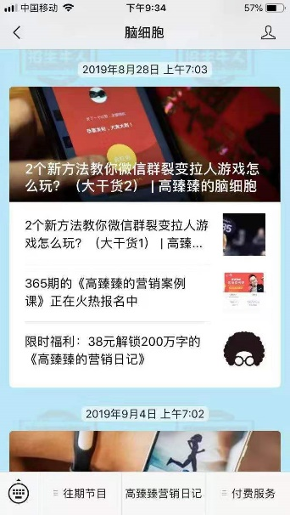 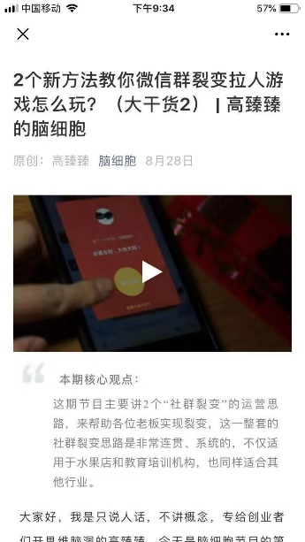 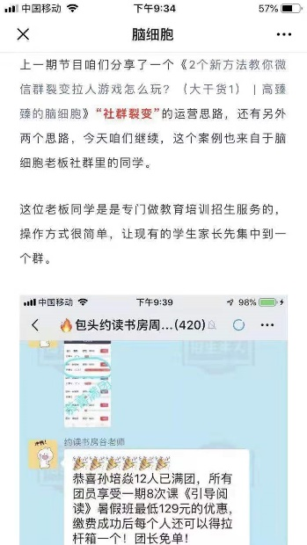

所以今天我就来为大家分享下我们的社群裂变招生模式具体是如何操作的，以及我们招生牛人团队的裂变新会员的社群模式，首先我们先来分享第一个社群裂变招生模式

其实我在2017年2月份的时候自己开了一家少儿英语培训机构，当时我们新开业的时候用了一招发红包的技巧就轻松3个小时招到90多名学生，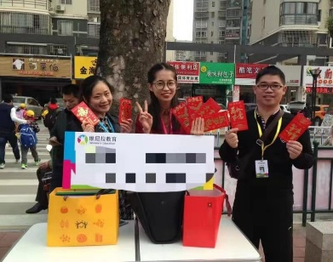 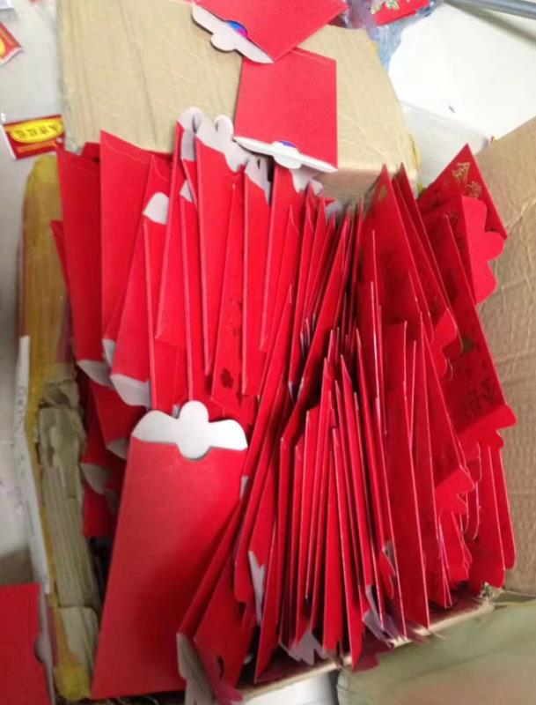

于是我开始研究如何更快速更有效的招生，经过将近一年的时间，我在多方学习和落地实战后，最终发明了一套《社群裂变招生模式》这个模式能实现3天时间足不出户，在教室内打打电话发发微信就能让培训机构快速招生100-500人的效果。

所以在测试多家成功后，我经过总结和整理，在2018年3月成立了招生牛人团队，截止目前我们已经帮助全国上百家机构落地招生成功，总招生量达到10万人次以上，并利用这个模式招募了150多名2980元的年费会员，

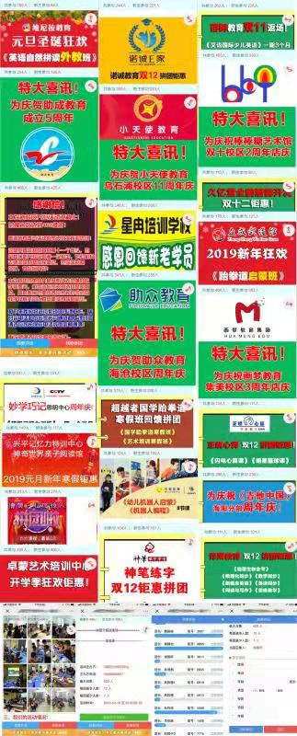 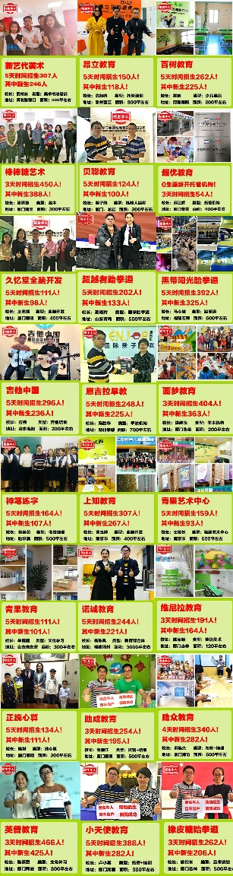

今天我们就要给大家带来这两套模式的具体操作流程，如果你们也是需要大量引流，也需要用会员制来推广自己的产品，那么我们的模式相信能直接给你套用并见效，所以希望今晚的分享对大家能产生价值

首先我们来分享第一个社群裂变招生模式，这个模式的前提是机构需要有50名老学员和4名全职老师，如果不符合这个要求的效果会差很多，因为我们的模式核心原理之一就是老带新，相当于用存量裂变增量，也就是让老生帮你疯狂转介绍新生，所以必须依靠于老生的数量够多，老生和老师的粘性够好，所以如果是兼职老师就很难保证粘性度

因此当达到这个要求之后，我们的裂变就开始了，首先第一步我们会培训给机构的老师一些具体的通知老生的话术，然后让老师一对一去打电话和发微信给每个老生家长，电话通知完后，同一时间把愿意参与的家长拉进微信群，不愿意参与的不拉，因为并不是每个家长都愿意参与活动的，这样进群的人就更精准了，当家长进群之后，我们会在群里通过一些群控软件，自动发一些裂变话术，比如推荐5人进群奖励文具套装，推荐10人奖励小台灯，等等。

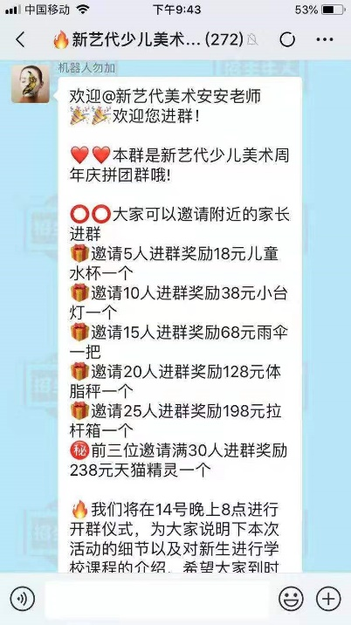 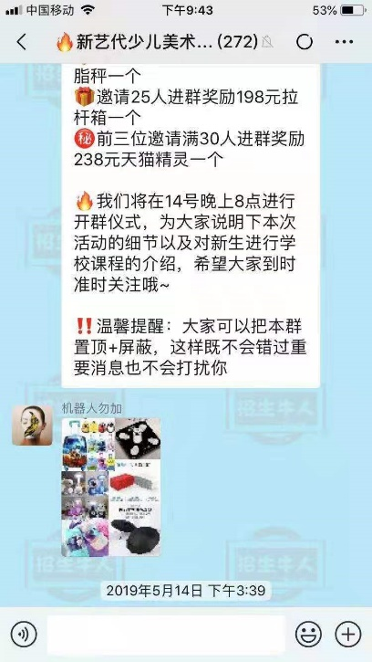

那么这些进群的老生家长本身就是愿意参加活动才进群的，当看到这样的活动之后，他们中间就会有些人开始拼命的拉人进群，通常我们一场活动上午开始建群到下午四五点的时候都能裂变出三百人左右，有的基数大的甚至突破500人，所以我们的第一步裂变就这样完成了

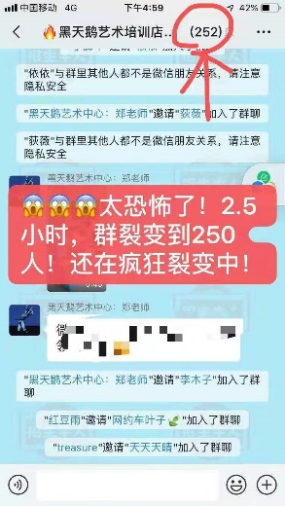 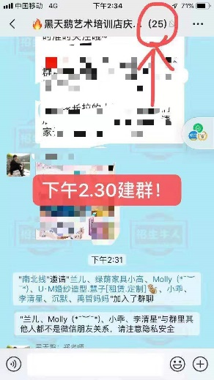 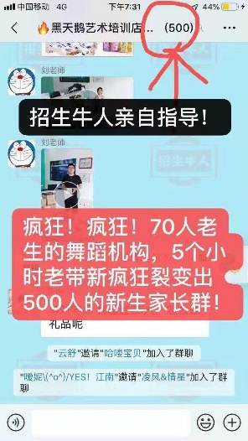

接下来就是我们的第二步裂变，因为大家都知道，现在的微信群也好朋友圈也好，只要是网络的东西，很多家长还是比较难于完全信赖的，所以我们必须有一个模式让这些被老生拉进群的新生家长产生信任感，因为大家要明白一个简单的公式，那就是成交=价值输出+信任建立，而信任通常比价值更重要，所以我们就发明了一套叫做开群仪式的模式，这个模式能实现短期快速建立起机构和新生家长的信任感，通过这样的操作方式，我们就在当然晚上实现了信任的建立

那么当信任建立好之后，我们的价值输出就要赶紧跟上了，很多人不懂什么是价值输出，价值输出简单的理解就是用户需要的，你能给的就能叫做价值输出，比如你是开饭店的，你在群里为大家分享家常菜的做法就叫价值输出，比如你是卖化妆品的，你在群里分享化妆的技巧就叫做价值输出，再比如我们培训机构，在群里分享亲子教育就是价值输出，当然价值输出包含但不局限以上的几种

而我们的活动是短平快的活动，不可能在群里不断的分享亲子教育，所以我们的价值输出就是简单粗暴的超高性价比的课程优惠拼团，比如通常会把价值1280元的12节课课程拿来群里拼团，1人团1280元，3人团680元，7人团128元，这样超级优惠的课程直接在群里拼团，加上刚刚的开群仪式的信任感建立，一般当天晚上就能实现报名上百人的效果

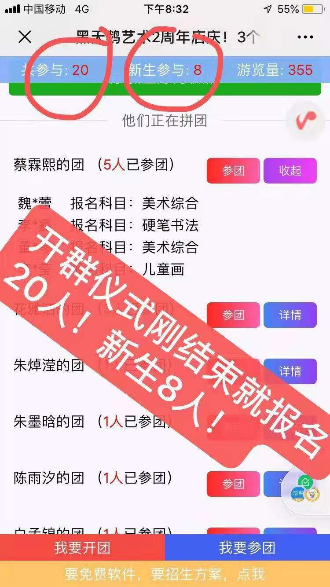 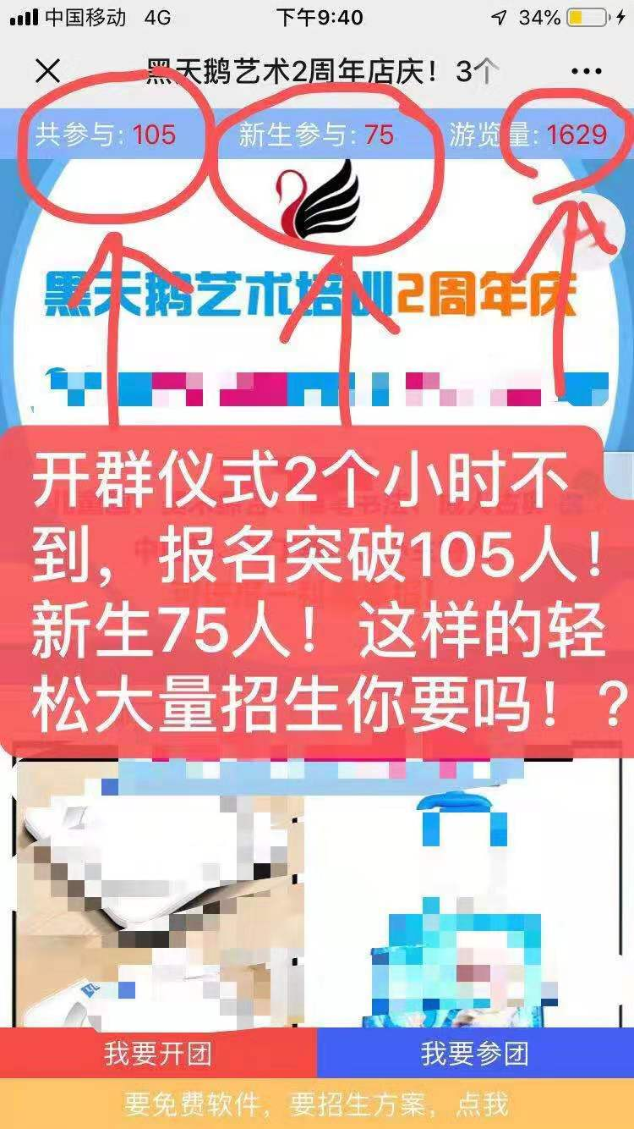 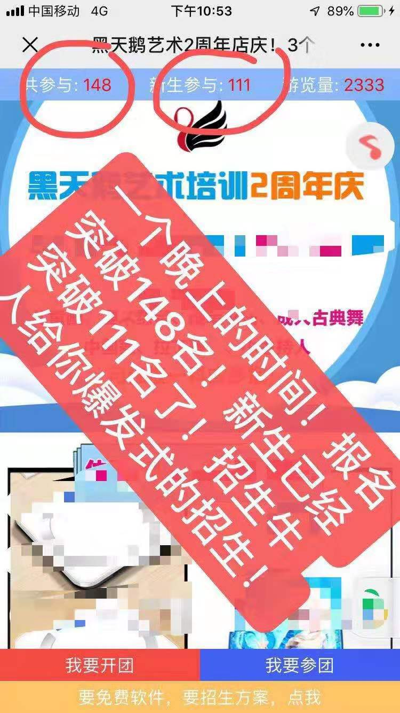

很多人就会问，1280元12节课只要128元那培训机构不是得亏死吗？会问这个问题的基本都是对营销一知半解或者小白的人，为什么这么说呢？首先培训机构的赢利点绝对不是在于这个12节课的课程，而是在于后端的一年两年甚至5年的课程，比如说一个孩子在你这学英语，她基本是要学3年以上的，那么3年的学费你算下来是不是很赚，相比你12节课的成本，是不是可以忽略不计

再者，培训机构的这个行业是一个边际成本很低的行业，说白了他的成本就是人工，一个全职老师你一个月给他5000块工资，他教1个学生也是教，教10个学生也是教，所以一个班1个人和10个人的成本几乎是一样的，所以既然是一样的为什么不能低价教多点学生呢，而且还是有收费128元并不是完全免费的，还能平摊一点成本回来的，最重要的是这些学生都是老生带来的，所以后期的转化报班率是比你平时去地推新生要来的高的，所以这个模式不仅能大量快速裂变引流，还能提高3倍的转化报班率

那么刚刚我们有提到我们的一次裂变式群裂变，二次裂变是拼团裂变，所以我们还有三次裂变，那就是收款裂变，因为我们采用的是线上报名，线下收款的模式，这样能让大部分家长0风险报名，当她报名后，你再打电话收钱就很容易，因为首先他报名了就说明有这个意愿度，这个时候你打电话过去相当于满足了他咨询的需求，咨询后你们有了一次的沟通和信任建立，这样他就很容易把钱转给你了，所以当我们收到钱后，并设计了一些话术让家长继续帮我们转介绍，那么你会发现，交钱后的转介绍有时候更疯狂，因为他参与其中了就愿意帮你转介绍，就这样实现了三次裂变

所以我们通过这样的三次裂变模式，3天的时间足不出户，基本都能实现100-500人的当场招生量，

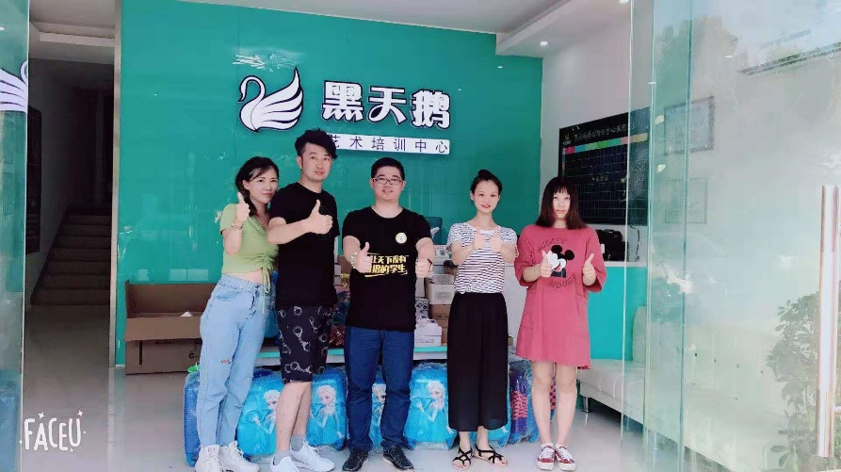

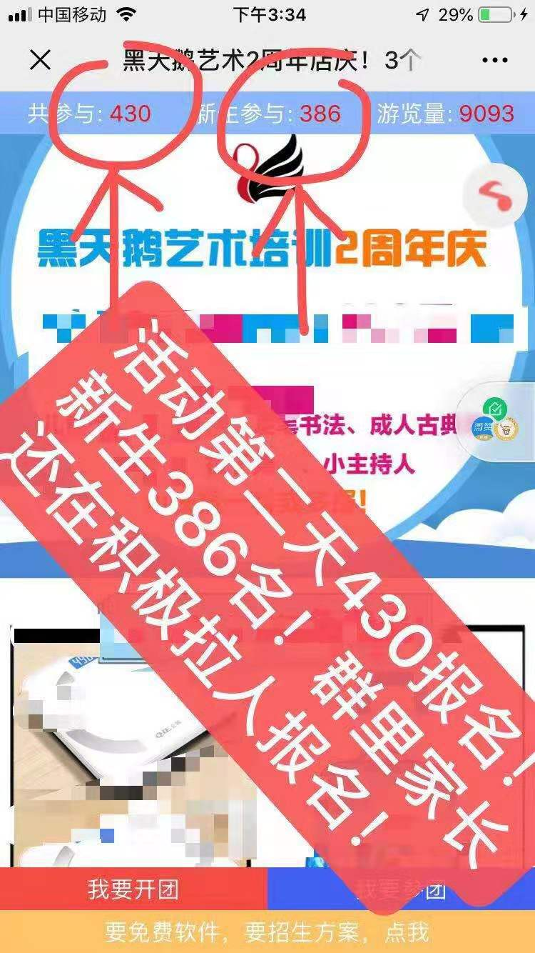 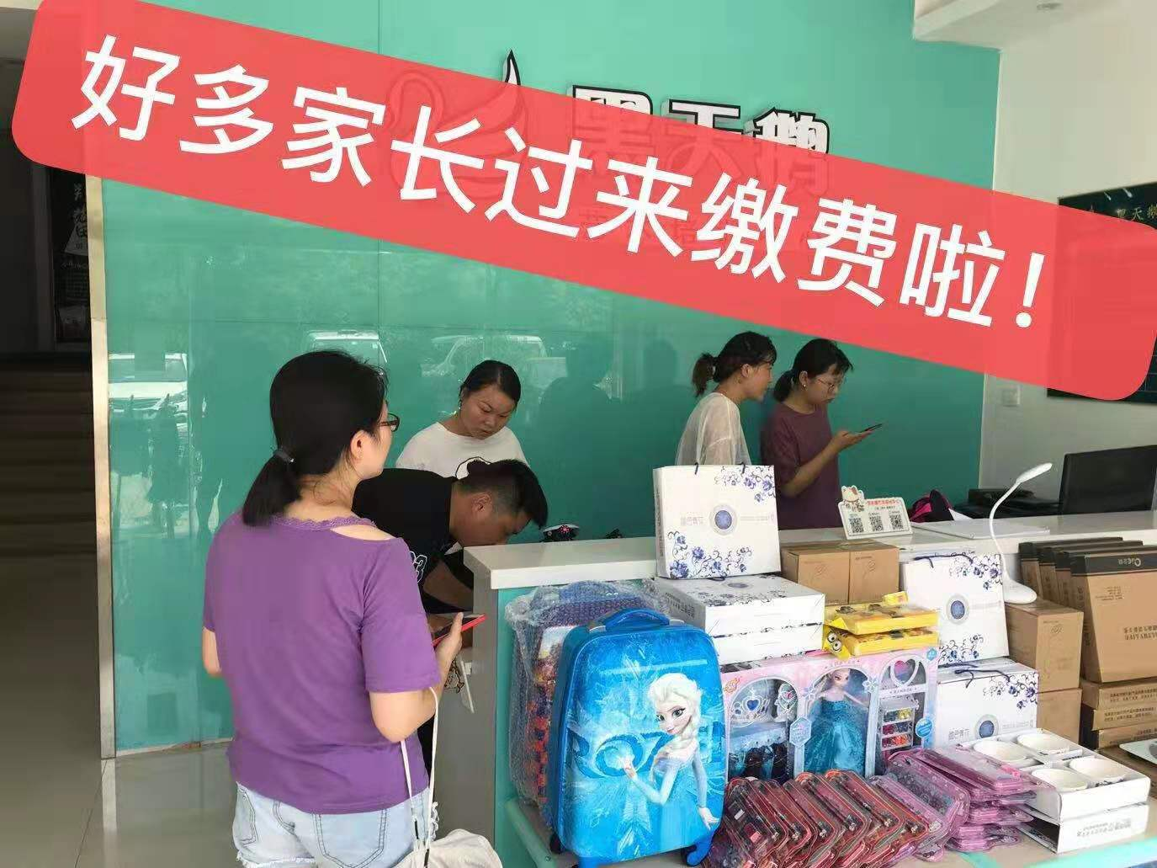

而实现这个结果我们只用了一个导师进行到店落地指导而已，不需要大量的地推人员和业务员，所以我们的模式发明之日起就收到全国大部分培训机构的欢迎，截止目前，我们已经为全国3万多名校长进行在线和线下培训，教会了1000多名校长成功使用我们这套模式进行自主招生，并招收了150多名会员校长指导他们招生

那么以上就是我们这个模式的具体操作流程，下面我们继续分享今晚的第二个裂变模式，那就是我们招生牛人团队是如何通过社群吸引3万多名校长听课，并最终转化150多名会员和上百场落地招生的业务的

首先上面我们的第一个社群裂变招生模式，其实是我们的一个产品，那么按照传统的思路，我们就要有业务员有地推人员有销售团队，然后每天不断打给全国培训机构校长，推销我们的招生模式，这样就能接到落地招生的单子，但是这样操作的结果就是虽然单量多了，但是成本也多了，也就是风险高了，相当于高风险创业，如果万一这个模式不行了，或者业务团队不给力，是不是有亏的可能性，所以这里也建议大家，如果你跟我一样也是属于0成本或者低资金创业的话，建议你可以参考我们的模式，采用低风险创业的模式

那么我们是如何低风险创业的呢，首先我们没有招一名业务员和地推人员，我们一开始自己建立一个招生案例分享群，免费分享招生案例，把我认识的几十个培训机构从业人员拉进群听课，并把我多年的招生案例都免费分享出来，这样慢慢就会有人信任我，就会开始有铁杆粉丝产生，于是当铁杆粉丝多了之后，我就跟这些铁杆粉丝说，我准备把我所有的营销和招生经验整理成一套书，只要愿意一起来整理的，到时候书一出来就免费送一套给他，结果当我发布这个消息之后，陆续有20多名校长主动找我帮我整理书

于是我就从里面挑选出10名时间和能力都适合的铁粉校长一起整理，而我们的方式也不用他们来到我们的城市，全部采用线上的模式，我每天对着1-3名校长的微信讲课，讲完后他们把课程整理成文字版，这样通过1个月的配合，我们终于分享了20多万字的内容出来，再经过半个月的整理，他们每个人把各自整理好的部分一起发给我，我找人排版和印刷，最终出了几套样板书

当我拿到样板书后，并没有直接给到这些帮忙整理的校长，而是告诉他们我们准备来做一次众筹，把这套书批量印刷出来，如果他们有兴趣继续参与的，可以各自建一个校长群，或者认识校长少的把他们拉进我的群，我来讲课众筹，如果有人交钱了还可以给他们一点分成，就这样我们就做起了第一次的众筹讲课

我连续讲了3天的免费课，最后一天给出众筹书的主张，这套书总共6册，售价999元一套，前10名众筹99，每增加10名加100元，结果超出预期，当天晚上我们众筹了5000多元，于是我把这5000多元除了分给那些参与建群和拉人的校长外，全部投入印刷，最终印刷了100多套出来，100多套除了给众筹的校长和帮忙整理书的校长外，最终还剩50多套，于是这50多套我们就是纯赚的，因为后面我们999一套价格也卖出了100多套

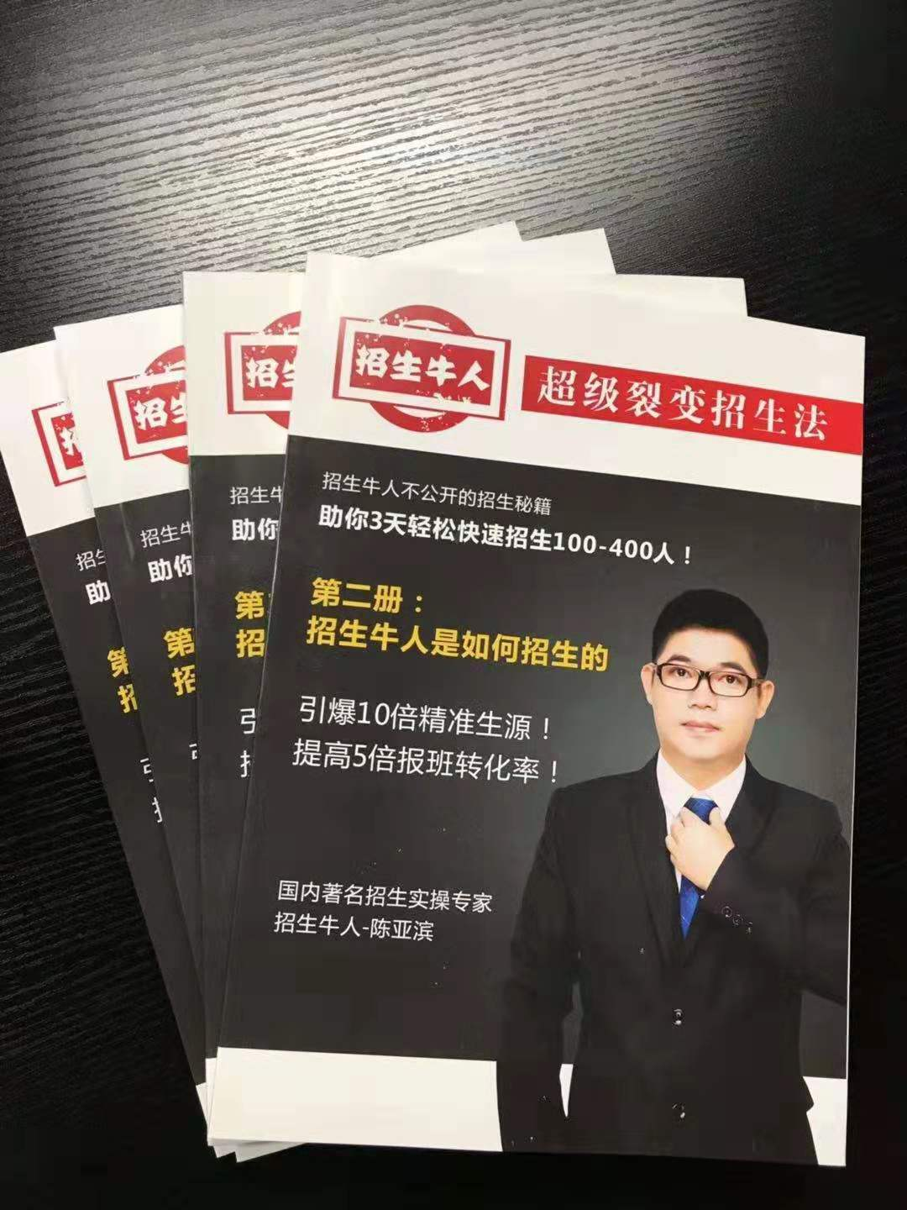

那么当我卖出卖出效果之后，我发现知识付费的时代已经来了，于是我开始策划会员模式，经过我的研究和思考后，最终决定用一种阶梯制的社群讲课方式来卖我的会员，下面我们就来为大家分享我们卖会员的模式

首先跟之前一样，因为我知道免费的课程最能吸引人，于是我们做了一张免费听招生案例课的海报，并四处转发，于是吸引了100多人进群听课，

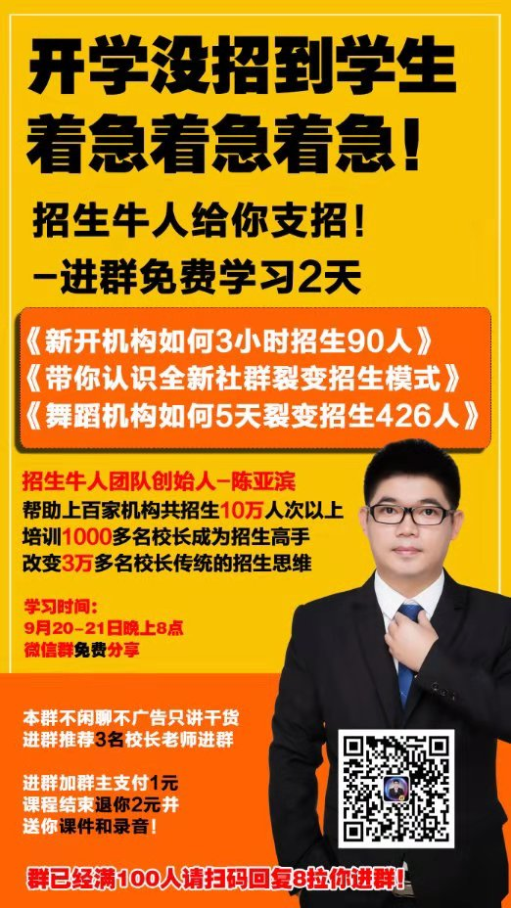

当然这里面我们也增加了裂变机制，比如推荐3名校长进群听课可以不用被踢出，否则开课前会踢出，因为当时社群的影响力还是很大的，所以很多人怕被踢出就拉了3个校长进群听课，

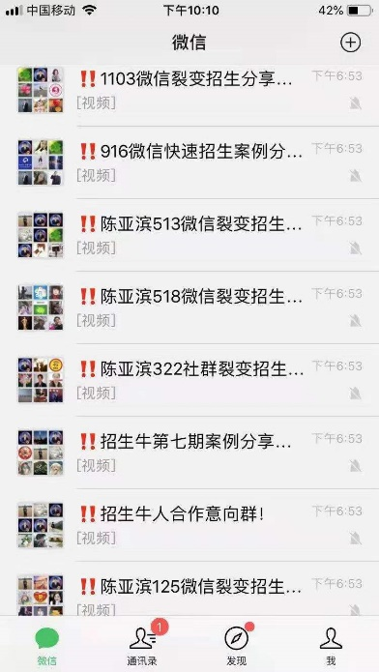 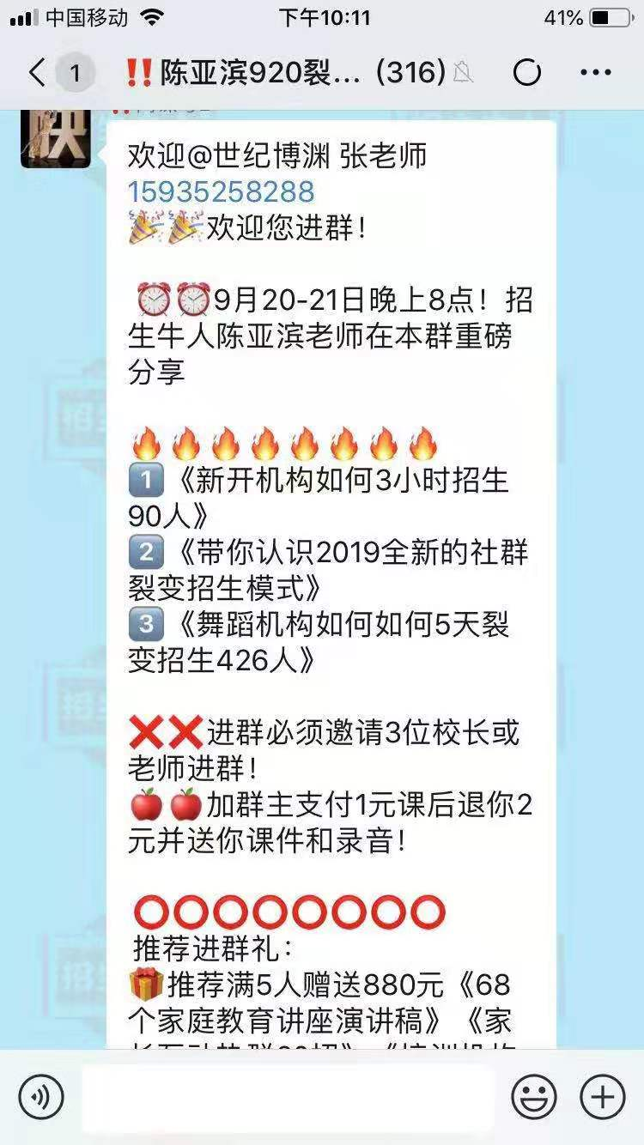

于是我们的群基本都能做到400人左右的规模，相当于有400名校长在听我讲课

那么免费的课程只有2天，2天讲完后我们会给出一个主张，那就是如果学完案例想继续学系统的操作模式，只要99元就可以继续学习4天，4天的课程把全套社群裂变招生模式的系统都培训给大家，于是就会有10%左右的人选择了继续相信我，

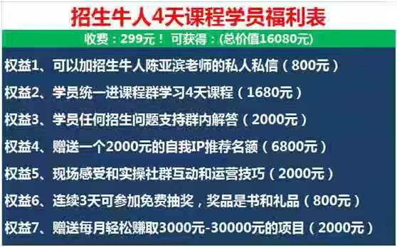



直接支付我99元听课4天，在这4天的时间内，我秉持了成交=价值+信任的公式，除了群里不断的分享超落地的干货外，还4天的时间每天抽奖和互动，群里的气氛是非常的好，经常一个红包100包发出去六七秒钟被抢完，所以经过4天高强度的价值分享和互动后，很多校长已经完全信任我了，所以最终结束的时候我推出一个2980元加入我们会员的主张，可以获得我们的拼团软件，我的6册书，还有我们会员的招生指导等等各种福利，

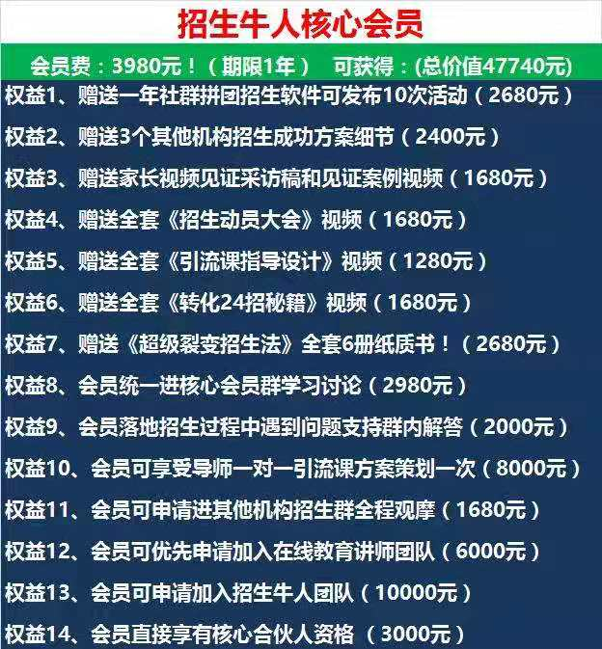

最终又有15%的人选择继续相信我，支付我会员费直接加入了会员

所以这个就是我们的推广会员的模式，那么这只是第一步，因为如果靠我不断的发海报吸粉讲课，怎么做都无法做大的，所以我们每期开课的时候，都会在会员群进行合伙人的招募，有时间愿意学习社群裂变营销，愿意跟着大家一起实战的可以跟我们一起建群推广新会员，当然我们 也会给出一定比例的分红，所以最终每期都会有一些会员建群跟我们一起玩赚裂变实战，所以我们的会员推广变得很顺利，最终在一年的时间我们裂变出了150多名会员和上百场落地招生

当然在这个过程中我们也遇到了很多问题，比如有些会员校长是营销小白不懂吸粉裂变，比如有些校长自以为是不听我们的指挥和指导，结果做不出成绩，还有各种执行的细节问题等等，所以过去的1年我们总结并优化了很多流程和细节，现在我们招生牛人团队已经把这套模式打磨得非常成熟了，今天借着脑细胞群分享的机会，也向一些有教育资源或者想学习这套模式的老板抛出橄榄枝，如果你也想跟我们学习这些细节和模式的，可以随时找我们合作

好了，再次感谢高老师今天给我们提供这么好的分享机会，希望今晚的2个裂变模式能给大家带来一些启发，如果我的分享能帮助到你的，希望你做出效果后也一样能分享给更多的人，帮助更多的人成功一直是我们的愿望，最后感谢各位老板的耐心聆听，如果有缘的话，我们可以继续讨论裂变和招生